Spoznavanje jadranja in morskih veščin

Jadranje postaja vse bolj priljubljena oblika rekreacije in način preživljanja počitnic. Ker je za najem jadrnice potrebna skupinica ljudi z ustreznim znanjem, je to lahko pogosto ovira, ki posameznikom lahko prepreči tovrstno dejavnost. Pogosto pa je za to razlog tudi jadralsko neznanje. Za oboje vam ponujamo rešitev…..

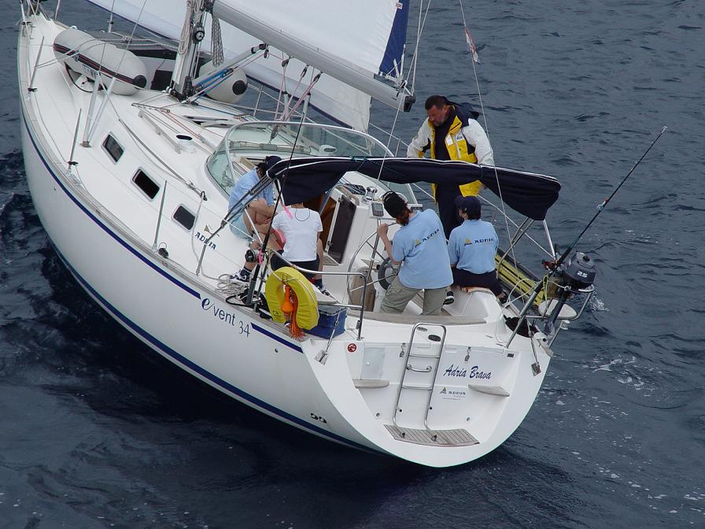
KDAJ? Ob dogovorjenem tedenskem terminu

JADRNICA: EVENT 34, letnik 2003
tri dvoposteljne kabine, kopalnica, WC,salon in opremljena kuhinja

KJE? Marina Tankerkomerc v Zadru, Sobota ob 12. uri. Dogovor o podrobnostih. Glede na vremenske razmere bomo obiskali severnega /srednjega / južnega Jadrana ter narodni park Kornati in pokrajinski park Telaščica.

KOLIKO OSEB? Jadrnica sprejme 6 oseb v tri dvoposteljne kabine.

TEČAJ: Posadko bo vodil izkušeni skiper, ki bo svoje znanje delil z vsemi, ki bodo izrazili interes za to.

CENA: za teden jadranja

Do 22.04.  Po 08.10. | 23.04.do13.05.  24.09.do07.10. | 14.05.do17.06.  10.09.do23.09. | 18.06.do29.07.  27.08.do09.09. | 30.07.do26.08.
1.170 € | 1.330 € | 1.490 € | 1.650 € | 1.890 €

V CENI: Najem jadrnice, skipper, tečaj, nastanitev v dvoposteljni kabini, posteljnina

NI V CENI: Vstopnine v nac. parke, privezi v marinah, lukah, sidriščih, hrana in pijača ter gorivo. Te stroške plačajo tečajniki iz skupne blagajne.
PLAČILO: Akontacija ob prijavi 30%, ostalo pred odhodom.

INFO: Dušan; 070 311 220

